**Шаблон «Спецификация»**

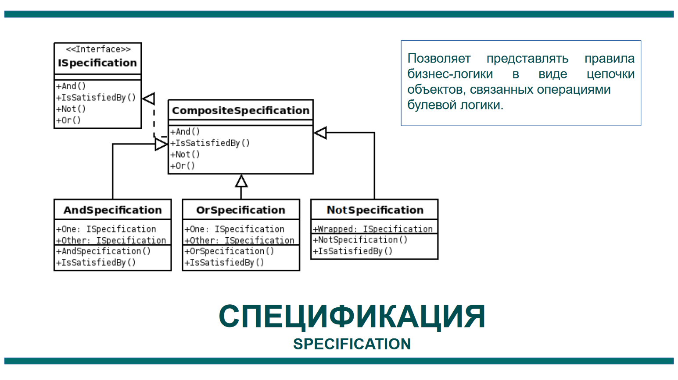

**Шаблон «Спецификация»** — это шаблон проектирования, посредством которого представление правил бизнес логики может быть преобразовано в виде цепочки объектов, связанных операциями булевой логики.

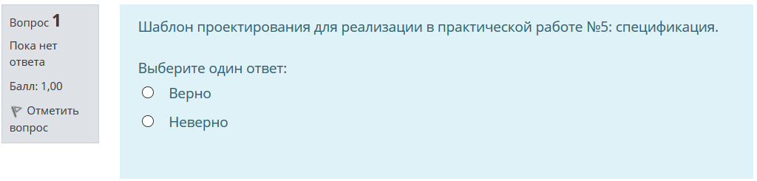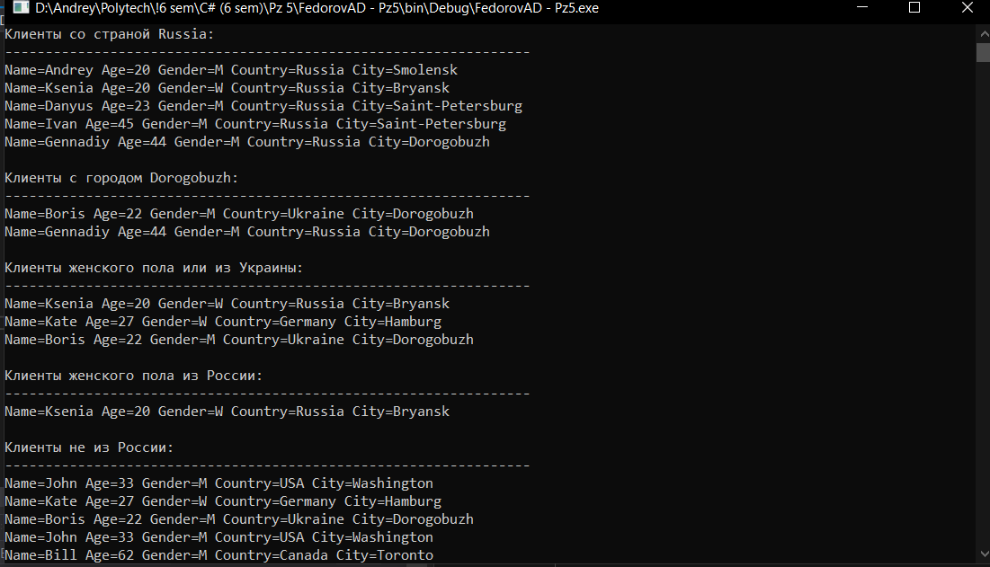

Суть задачи в том, чтобы выбрать из базы клиентов с определёнными параметрами, например всех клиентов мужского пола не из России.

С помощью спецификаций эта задача решается не сложно, при необходимости создаётся новая спецификация или в более сложных использовать простые. Так при выборке клиентов мужского пола не из России можно использовать спецификацию для выборки клиентов не из России и т.д.

Данный шаблон хорошо применяется при таких задачах, так как не загромождает код, при необходимости внесения изменений или для добавления каких-то параметров/критериев необходимо будет лишь добавить новую спецификацию и её можно сразу использовать.

Используя другие подходы к решению данных задач, было бы трудно сосредоточить всю фильтрацию объектов в одном месте.

При первом ознакомлении шаблон может быть не очень понятен, но после небольшой практики от него уже сложно отказаться при решении типовых задач.